**附件1**

**本科毕业设计（论文）**

**评阅、成绩录入及文档导出操作流程**

**一、指导教师评定成绩**

**二、分配评阅人**

**三、评阅人评议成绩**

**四、分配答辩组**

**五、录入答辩成绩、答辩评语及答辩记录**

**六、指导教师、学生导出文档**

**七、电子签名**

毕业设计（论文）管理系统网址：<http://cugb.co.cnki.net/>

提醒：同一个老师如果具有指导教师、评阅人、教研室主任等多重身份，点击系统右上角“切换”，可以随机切换到不同角色，不用重新登录。

**一、指导教师评阅成绩**

**第1步：**指导教师角色登录“毕业设计（论文）管理系统”—“评审答辩和成绩管理”—“导师评阅学生”—点击学生对应的“查看详情”，如下图。

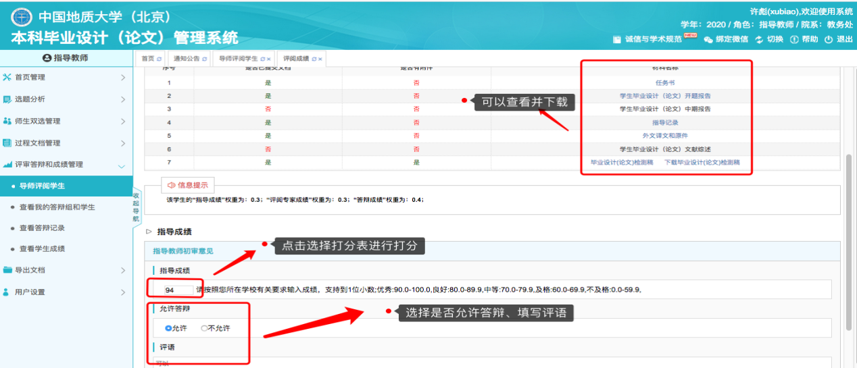

**第2步：**点击“指导成绩”下方的矩形框，选择对应的打分表（注意区分**理工科、文科类**），进行打分，确认无误提交。

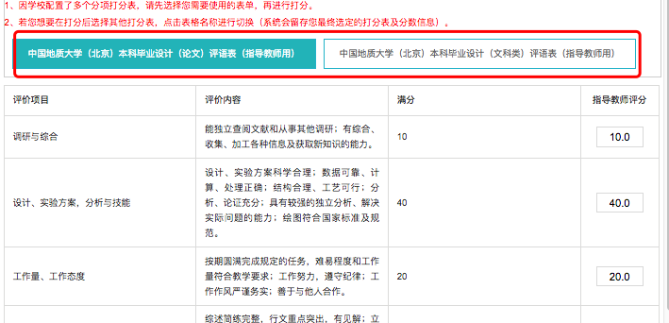

**第3步：**指导教师填写评语。

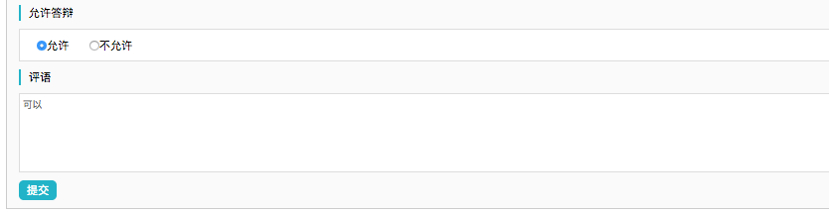

**第4步：**下载指导教师评语表。“毕业设计（论文）管理系统”—“导出文档”—“统一导出文档”— “word文档导出”—“导出全部学生文档”或“导出选中学生文档”，然后在“文档导出列表”进行下载文档，以备存档使用，如下图。

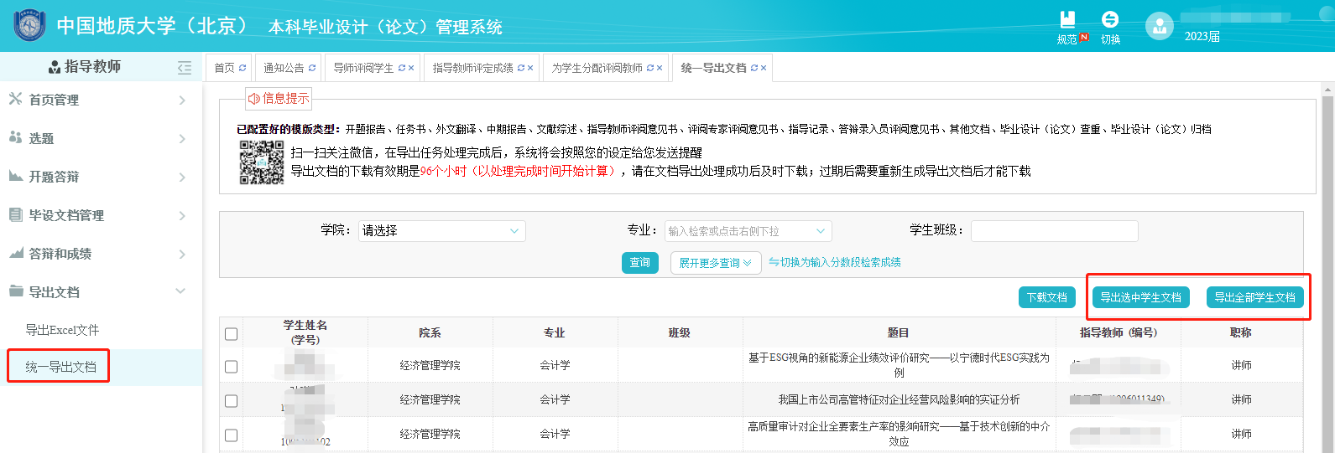

**二、分配评阅人**

由系（教研室）主任、教学秘书或者其他获授权的老师操作。

**1、分配的方式有三种**

第一种是“分配评阅教师”，这种方式可以为单个学生分配，学生比较少时可以采用。

第二种是“一键分配评阅教师”，为随机分配，不建议使用。

第三种是“导入为学生分配评阅教师”，这种方式可以通过表格导入，方便快捷。

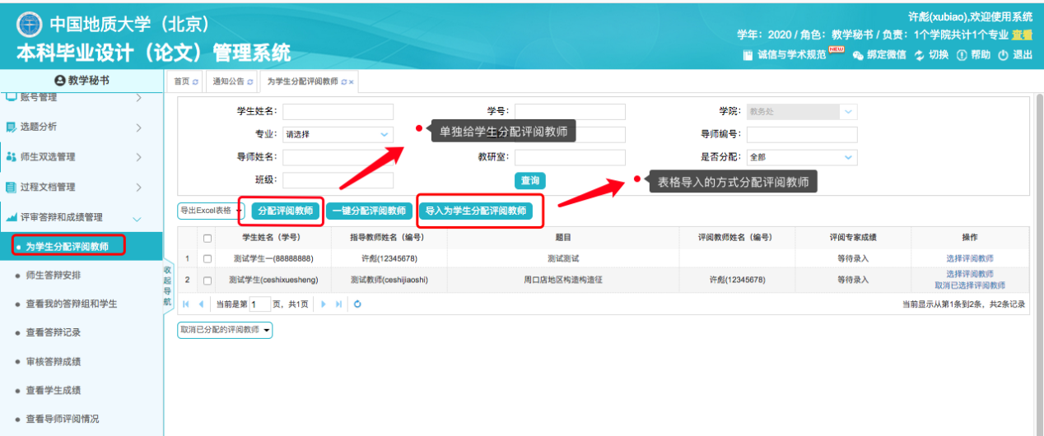

**2、第一种方式操作流程**

“评阅答辩和成绩管理”—“为学生分配评阅教师”—“分配评阅教师”—选择学生点击“选择评阅教师”—在检索栏检索到评阅人—点击“选择”—确认分配的无误点击“确定”即分配成功。注意 “排除学生导师”或“排除自身”选项。

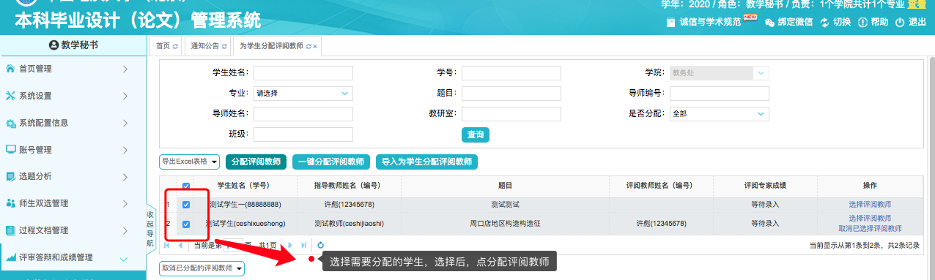

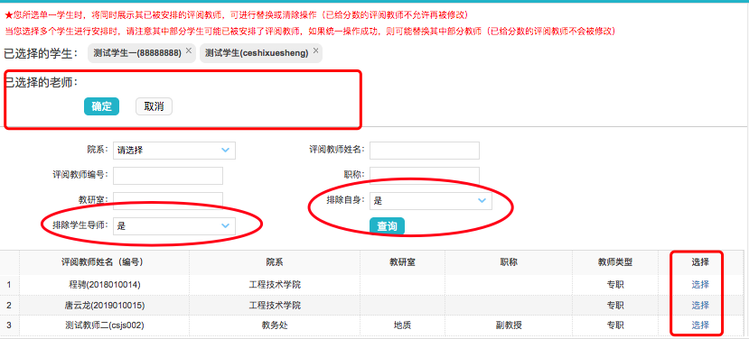

**3、第三种方式操作流程**

“评阅答辩和成绩管理”—“为学生分配评阅教师”—“导入为学生分配评阅教师”—点击蓝色字体“**批量导入评阅教师**”，下载含学生信息的表格—在表格内将评阅人信息填写直接导入即可。

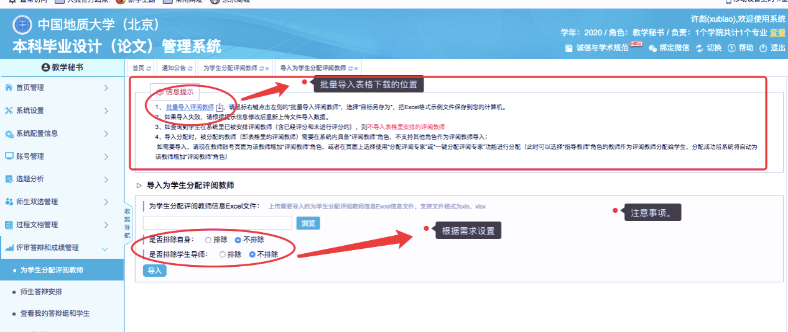

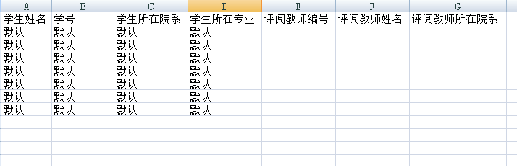

**三、评阅人评议成绩**

**第1步：**评阅人登录“毕业设计（论文）管理系统”—选择或者切换到角色“评阅教师”—“评审答辩和成绩管理”—“评阅学生”—点击学生对应的“查看详情”，如下图。

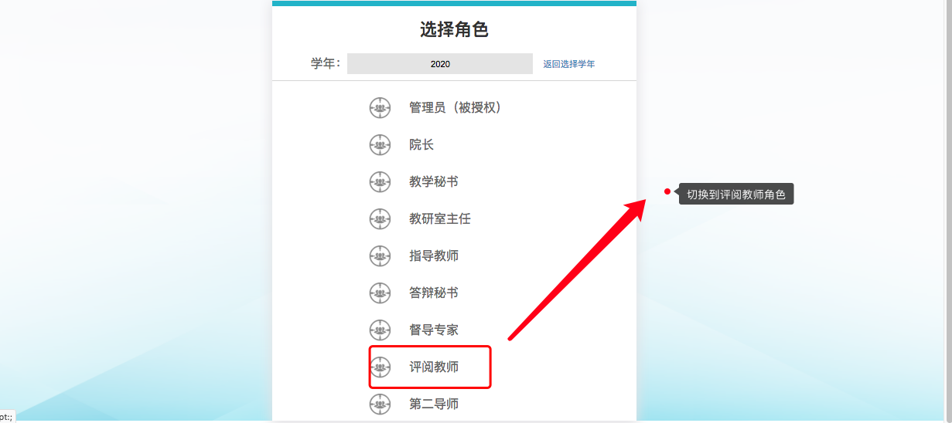

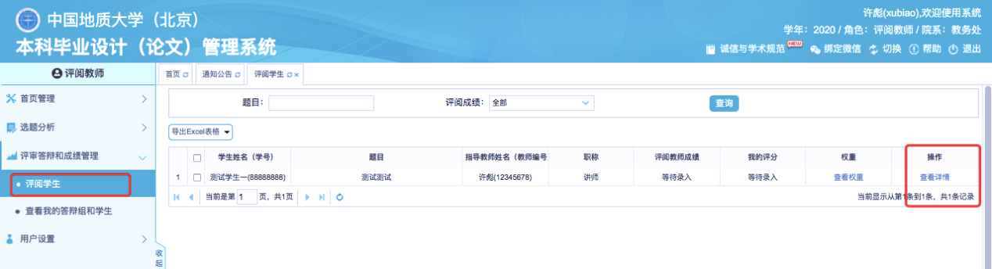

**第2步：**查看学生提交的文档或者附件。

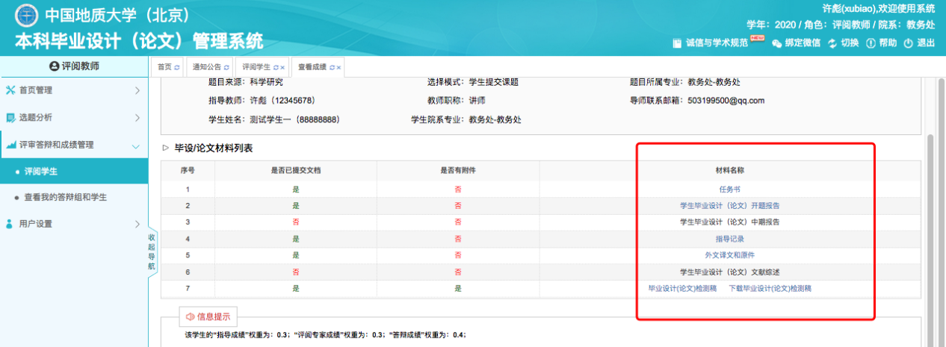

**第3步：**点击“评阅专家成绩”下方的矩形框，选择对应的打分表（注意区分文科类），进行打分，填写评语，确认无误提交。

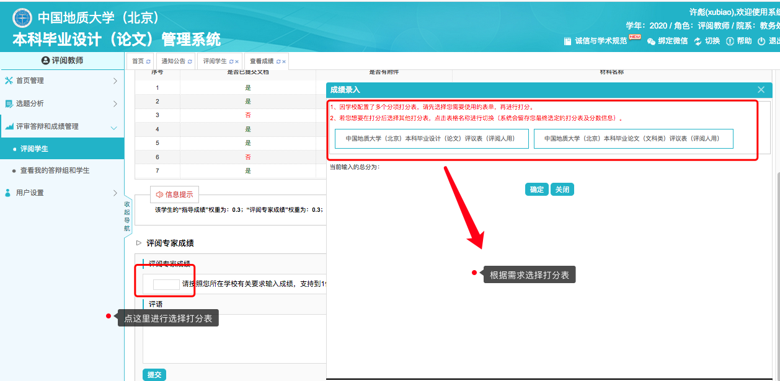

**第4步：**填写分数后期有修改（在最终分数确定前），可以点“查看详情”，在打分位置进行修改分数。

**四、分配答辩组**

由教研室主任、教学秘书或者其他获授权的老师操作，此项工作如果不进行，后期无法录入答辩成绩。

系统内有四种方式：

第一种是“添加单个答辩组”，推荐使用。

第二种是“复制上一年答辩组”，不可使用。

第三种是“表格导入答辩组和学生”，不建议使用。

第四种是“仅表格导入学生”，涉及学生较多时可以使用（需先建答辩组学生信息先不填，后续通过表格批量导入）。

**1、第一种方式操作流程**

**第1步：**登录“毕业设计（论文）管理系统”—“评阅答辩和成绩管理”—“师生答辩安排”—“添加单个答辩组”。

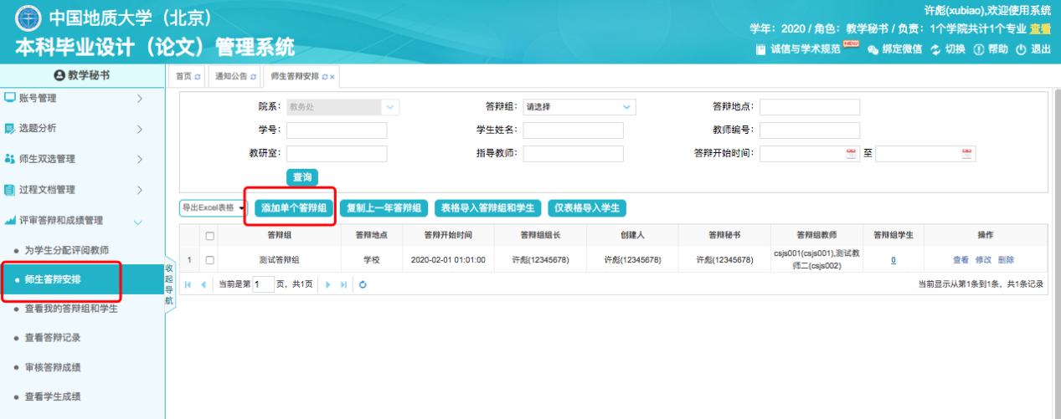

**第2步：**填写答辩组名称（简洁清楚）、答辩地点、答辩时间，选择答辩秘书、答辩组教师（评委）、学生信息。

提醒：选择答辩秘书时如果系统内没有账号，请联系学院教学秘书添加。

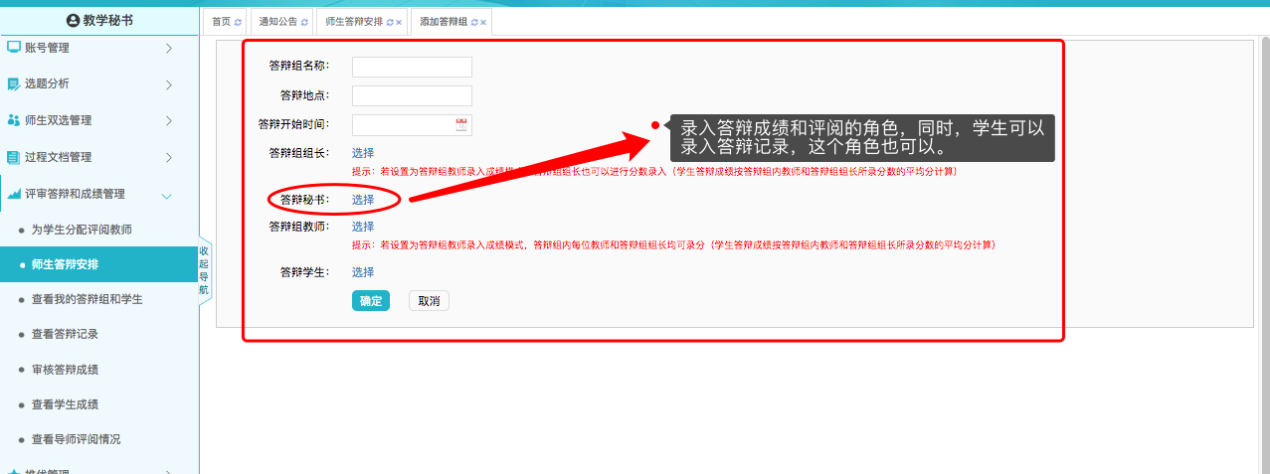

**第3步：**录入完成后，如有变动可以修改。

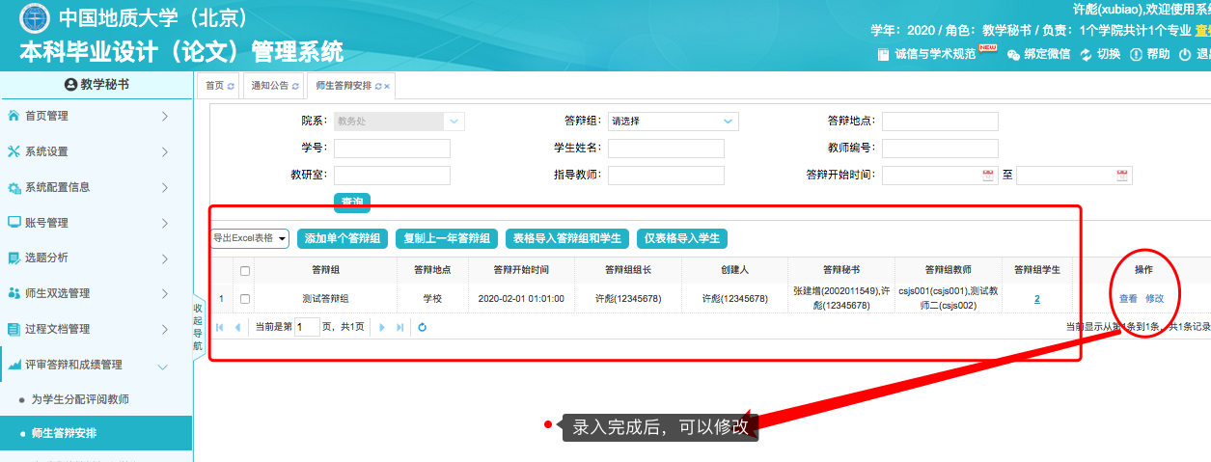

**五、答辩成绩、答辩评语及答辩记录录入**

答辩成绩、答辩评语一般由答辩秘书录入，答辩秘书可由答辩小组成员兼任，答辩记录由学生本人录入即可。

为方便答辩评委打分，建议答辩前给评委发放空白答辩评审表做参考，毕业设计（论文）所有空白模版可从“毕业设计（论文）管理系统首页—通知公告”下载。

**第1步：**登录“毕业设计（论文）管理系统”—选择或者切换到角色“答辩秘书”—“答辩组”—选择需要录入的组。

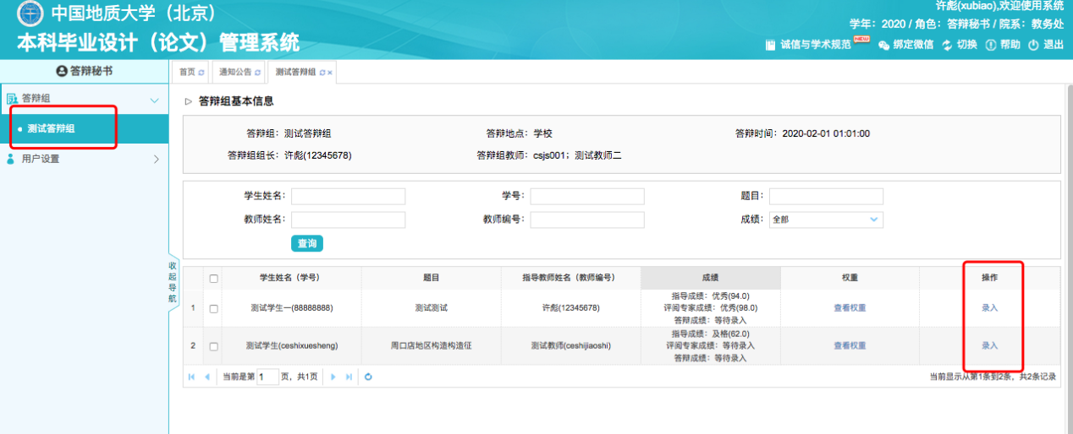

**第2步：**点击“答辩成绩”下方的矩形框，录入答辩成绩、评语。

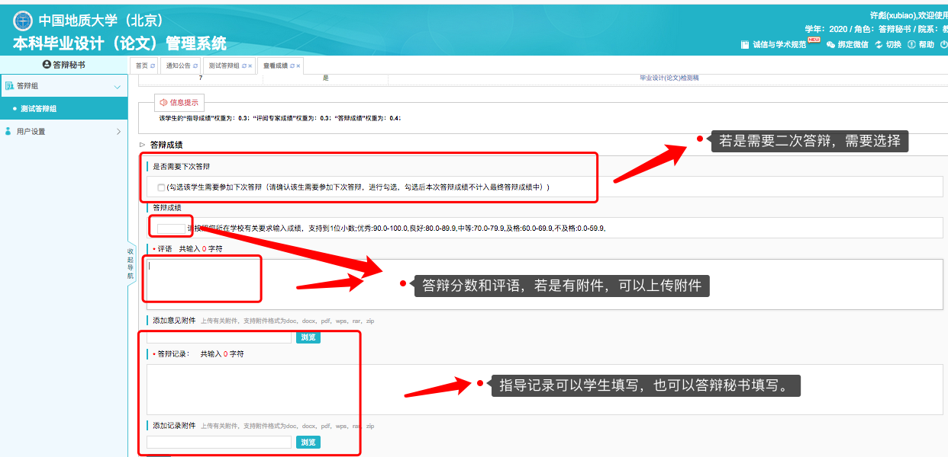

**第3步：**学生本人填写答辩记录。

学生本人登录“毕业设计（论文）管理系统”—“评审答辩和成绩管理”—“答辩记录”—填写内容或者上传附件。

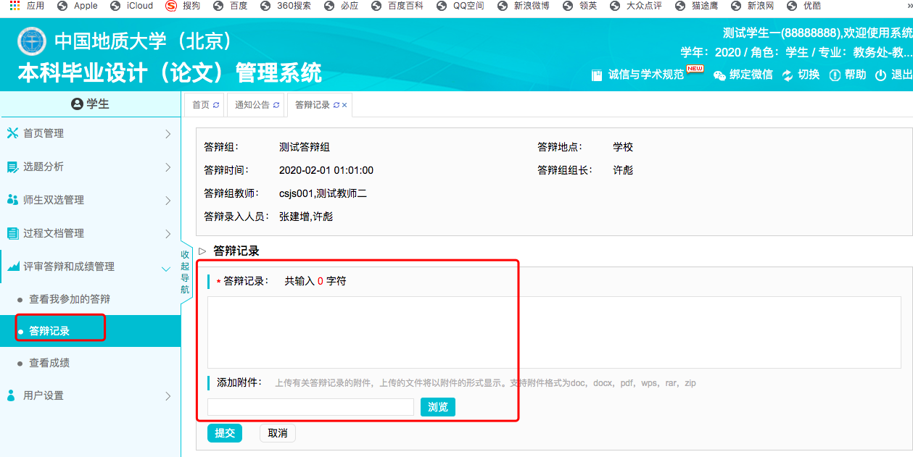

**六、指导教师、学生导出文档**

答辩及成绩评定全部结束后，教师、学生可以导出归档材料。

**1、指导教师导出文档操作流程**

“毕业设计（论文）管理系统”—“导出文档”—“统一导出文档”— “word文档导出”—“导出全部数据”或“导出选中数据”，。

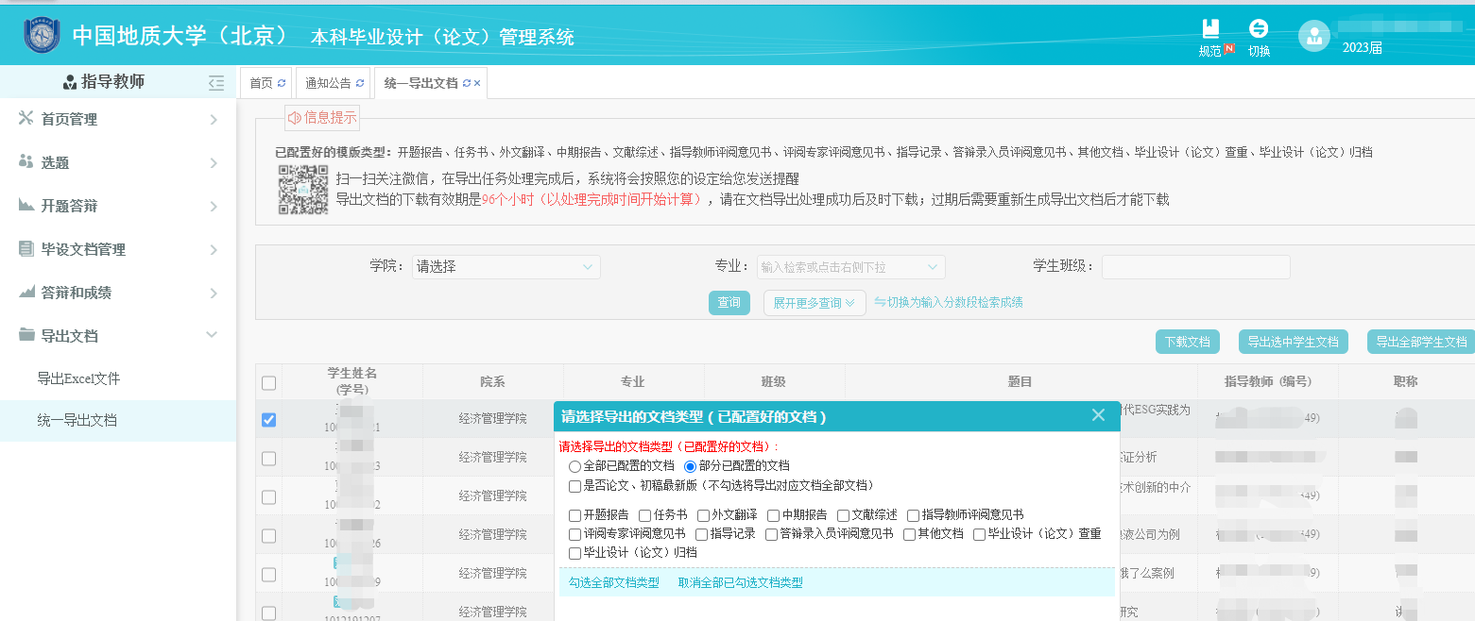

**2、学生导出文档操作流程**

登陆“毕业设计（论文）管理系统”—首页—“导出文档”。

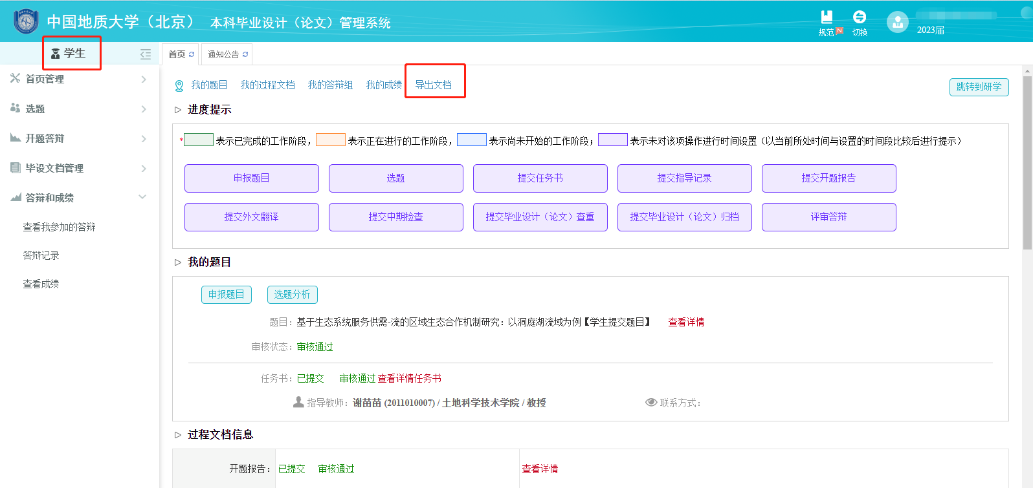

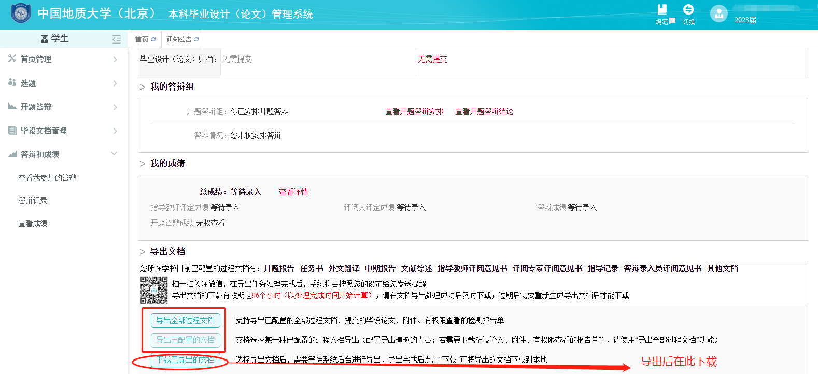

**七、电子签名**

**第1步：**登录“毕业设计（论文）管理系统”—“用户设置”—“个人信息维护”，如下图。

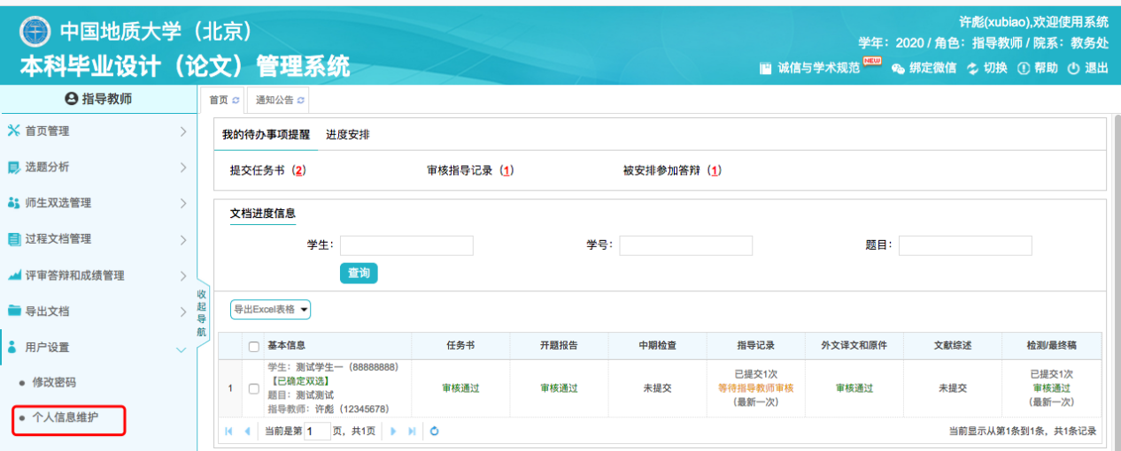

**第2步：**点击“上传电子签名”，选择电子签名图片（建议：选择白色作为底色，字体无需太大，占满空白即可）

